Фиброволокно ВСМ в промышленных полах и стяжках пола.

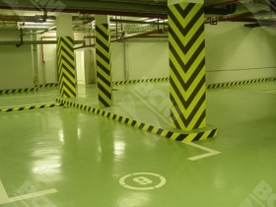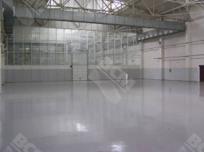
Полы складских, производственных и сельскохозяйственных зданий, наружные бетонные площадки, полы и стяжки жилых многоквартирных и индивидуальных домов и др.
Бетонные полы и стяжки – один из самых распространенных видов бетонных конструкций. В то же время это и один из самых ответственных конструктивных элементов строительного объекта. Качество и надежность бетонного монолита имеет первостепенное значения для всего сооружения в целом. Современные требования к готовым бетонным полам очень жесткие. Пол должен быть ровным, прочным, без трещин, выдерживать вибрационные и температурные нагрузки, иметь хорошую гидроизоляцию.
Преимущества применения ВСМ в бетонных полах и стяжках:
- предотвращается появление усадочных трещин;
- повышается прочность на сжатие и на растяжение при изгибе;
- существенно увеличивается ударная прочность, стойкость к вибрационным нагрузкам;
- устраняется расслоение смеси;
- повышается устойчивость к истиранию и пылению;
- повышается производительность работ;
- уменьшается усадка бетона;
- повышается морозостойкость и водонепроницаемость.
Кроме того, введение ВСМ позволяет в той или иной мере снизить влияние низкого качества бетона, нарушений технологии выполнения бетонных работ.
Экономическая эффективность:
- повышение качества и снижение брака;
- уменьшение структурного стального армирования.
Рекомендации по применению ВСМ:
Рекомендуемая длина волокна: 6, 12, 18 мм. Длина волокна зависит от толщины бетонного покрытия, фракционного состава заполнителей.
Рекомендуемая дозировка (ориентировочно):
Дозировка ВСМ зависит от целей, которые необходимо достичь:
- 0,6 кг ВСМ на 1 м³ бетонной смеси добавляется для исключения усадочного трещинообразования;
- 0,9 кг ВСМ на 1 м³ бетонной смеси добавляется для придания полу повышенной прочности и исключения трещин.
Длина волокна и оптимальная дозировка для конкретного вида бетона и соответствующих работ могут быть установлены экспериментально в индивидуальном порядке при подборе состава и проведении сравнительных испытаний.

